【作业精编】八年级上册物理《6.1质量》课课练及答案（人教版）

一、填空题
1．物体中所含 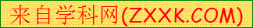 的多少叫作质量。质量通常用字母 表示，它不随物体的 、 、和 、而改变。
2．质量的国际主单位是 ，符号是 ，常用的单位还有 、 、 。
3．完成下列单位换算：
(1) 240kg= t；
(2) 750mg= g；
(3) 980g= kg= mg。
4．一个鸡蛋的质量约50 ，一个苹果的质量约为0.2 。
5． 是测量质量的常用工具。
二．选择题
6．一块铜的质量将发生变化的情况是( )
A．将铜块从北极带到赤道
B．将铜块锉成圆台
C．将铜块从15℃加热到50℃
D．将铜块熔化成液态铜
7．下列物体中质量最接近1.5×10⁶mg的是( )[
A．一只鸡
B．一枚大头针
C．一只绵羊
D．一粒沙子
8．一个物体从距离地面20m的高处落下，到距离地面5m处，它的质量将( )
A．减小 B．增大 C．不变 D．无法判断
9．使用天平时，应将被称量物体放在天平的( )
A．左盘 B．右盘
C．左、右盘都可以 D．要根据被称物体的状态决定
10．调节天平平衡时，若右边托盘比左边托盘高，应该( )
A．调节游码使其向右移动
B．调节游码使其向左移动
C．调节平衡螺母使其向右移动
D．调节平衡螺母使其向左移动
11．使用天平时，取砝码必须用镊子，其原因主要是( )
A．传统习惯性
B．砝码不易弄脏生锈
C．可轻轻地将砝码放在托盘上，天平不易损坏
D．以上说法都不对
12．用一架已调节好平衡的天平称量物体，由于砝码的使用时间过长，已经有点磨损，用这架天平称量物体的质量将( )
A．偏小 B．正好相等 C．偏大 D．随称量物体改变
13．“神州”七号飞船载有模拟宇航员系统，进行拟人载荷试验，形体假人具有质量、形状与真人基本一致的特点，你认为下列数据中最接近形体假人质量的是( )
A．10kg B．50kg C．120kg D．150kg
14．托盘天平横梁上都有标尺和游码，向右移动游码的作用是( )
A．相当于向左调节平衡螺母
B．可代替指针，用来指示平衡
C．相当于往左盘中加小砝码
D．相当于往右盘中加小砝码

三、简答题
15．某同学在使用天平称量质量前，调节托盘天平横梁平衡时，出现如图所示的情况，他应___________________调节；如果在称量过程中出现如图所示的情况，他应 或 。
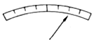
16．托盘天平的使用：
(1) 对放在水平桌面上的天平进行调节；先将游码放在标尺 的 刻度线处。若发现指针在分度盘中央的左侧，要使横梁平衡，应将平衡螺母向 (填“左”或“右”)调节。
(2) 用调节好的天平称铜块的质量：把铜块放在天平的 盘内，当天平平衡时，所用砝码和游码在标尺上的位置如图所示，则铜块的质量是 。
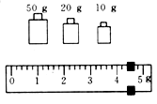
17．使用天平时，下列哪些做法是错误的，将序号填在横线上 。
A．用手摸天平托盘
B．把化学药品直接放在左盘上
C．用镊子夹取砝码，不用手拿
D．把潮湿的东西放在天平托盘中
E．加减砝码要轻拿轻放，用后及时放回砝码盒内
F．加在天平托盘中的物品质量不超过它的称量范围
18．某同学想用天平测1枚大头针的质量，请你把这名同学设计的称量步骤程序整理出正确的顺序 。[来源:学,科,网Z,X,X,K]
(1)把天平放在水平桌上
(2)调节游码直到横梁平衡
(3)把50枚相同大头针放在天平左盘，用镊子加减砝码
(4)调节横梁上的平衡螺母直到横梁平衡
(5)读出总质量，求出每枚大头针的质量
(6)把游码放在标尺的零刻线处
扩展训练
1. 学会通过改进测量方法的途径来减小实验误差
问题探究1：怎样称出一枚大头针的质量？
阅读课本，分小组讨论探究的过程，得出实验方案。

2. 某同学使用托盘天平称物体质量时，采用了如下步骤：
（1）把天平放在水平桌上，把游码放在标尺左端零点上；
（2）调节天平横梁右端螺母；
（3）将被测物体放在右盘里；
（4）根据估计，用手拿砝码放在左盘里，再移动游码直到横梁平衡；
（5）计算砝码的总质是，并观察游码所对应的刻度值，得出所称物体的质量；
（6）称量完毕把砝码放回盒内。
以上有三个步骤中各有遗漏或错误，请在下列横线前的括号内写出这些遗漏或错误步骤的序号，并在下列横线上加以补充或纠正：
（ ）
_____________________________________________________________________________
（ ）
_____________________________________________________________________________
（ ）
_____________________________________________________________________________
3. 有些商店里使用一种台秤，它的工作原理与天平相同，不过两臂长度不等。这种台秤的哪两部分相当于天平的两盘？什么相当于天平的砝码、游码？怎样判断横梁是否平衡？它的平衡螺母在什么位置？怎样调整才能使横梁平衡？[来源:学科网]
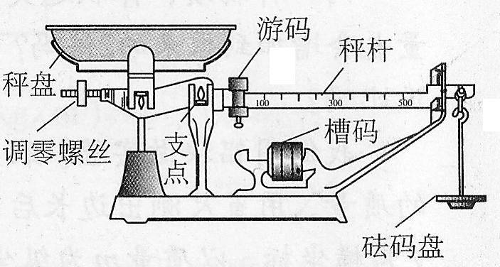
4. 一块质量为100克的冰熔化成水后，它的质量是 （ ）[来源:
A. 仍是100克 B. 大于100克 C. 小于100克

参考答案

1．物质 m 形状 状态 位置
2．千克 kg 吨 克 毫克
3．(1) 0.24 (2)0.75
(3) 0.98 9.8×10⁵
4．g kg
5. 天平
6．B 7．A 8．C 9．A 10．C 11．B 12．C 13．B 14．D
15．将横梁右端的平衡螺母向左移 减少砝码 将游码向左移
16．(1) 左端 零 右 (2)左 84.4g
17．A B D
分析：根据使用天平的注意事项，不能用手摸天平托盘；化学药品对天平托盘有腐蚀作用，也不能直接放在托盘中；潮湿的东西也不能直接放在天平的托盘中。
18．(1)(6)(4)(3)(2)(5)

